Создаем фейкер для базы данных

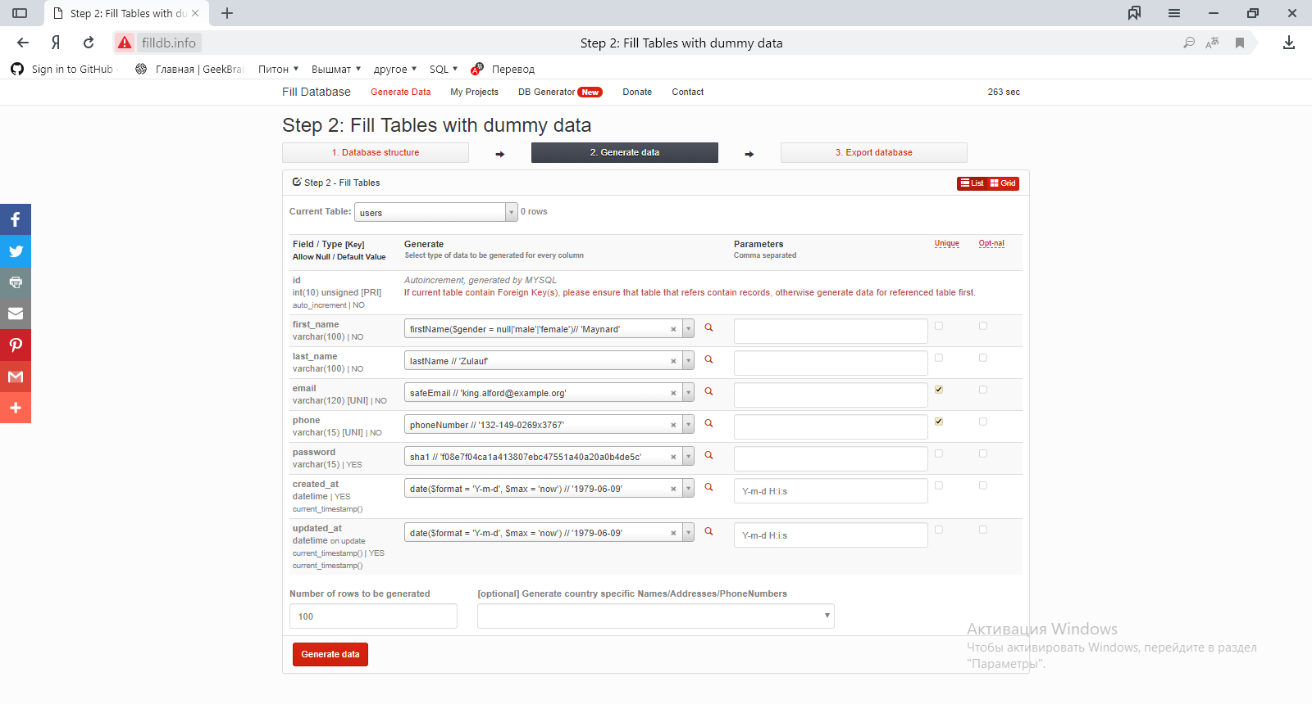

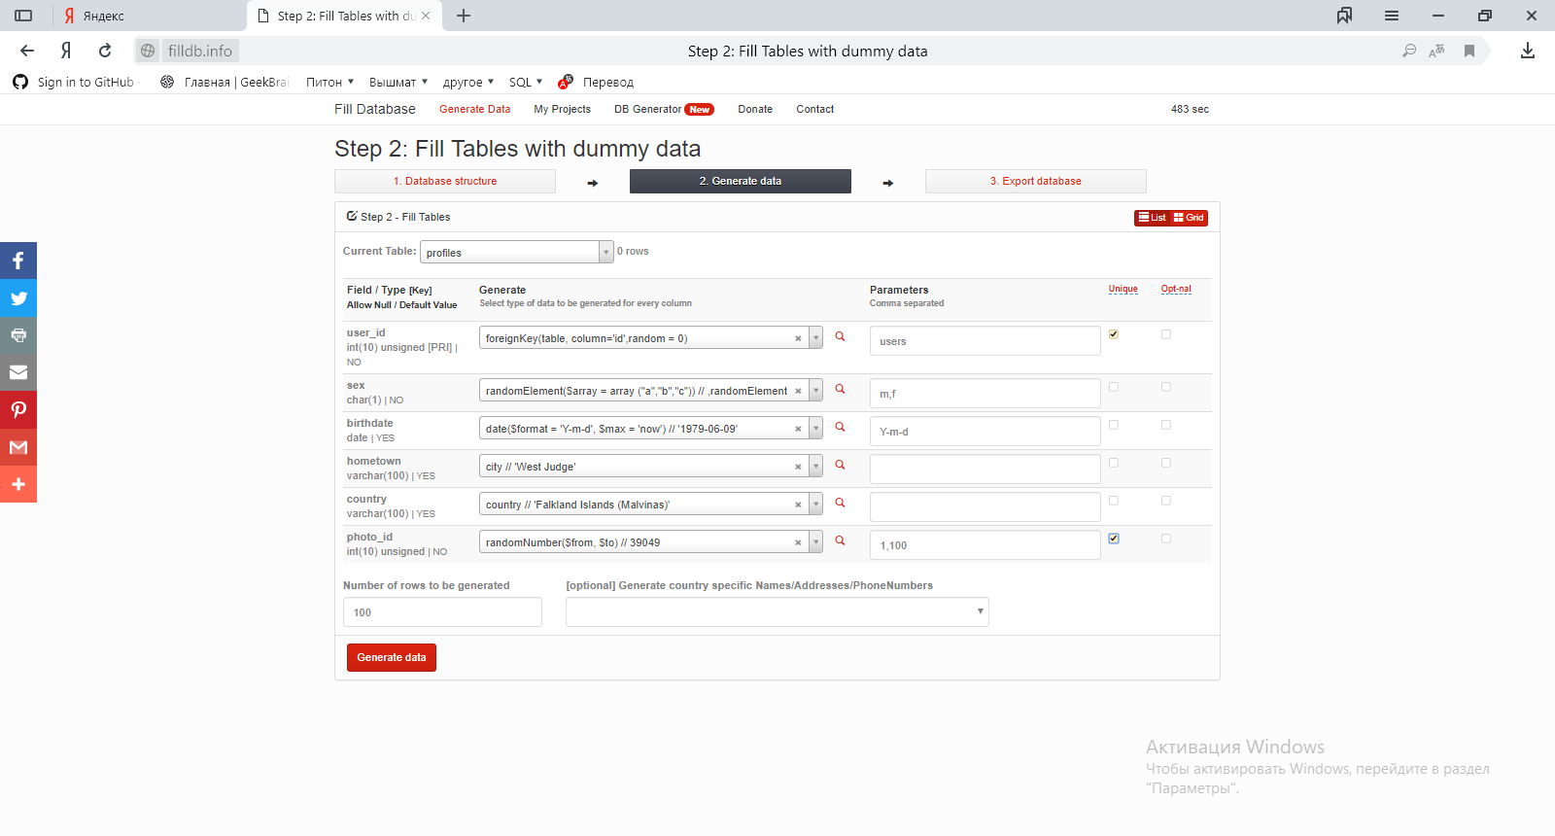

В таблице сообщений не совсем понятно с **from_user_id и to_user_id. Автоматом предлагает ключ, если делать ссылку на таблицу users то получается– 1й юзер пишет 1му, 2й юзер пишет 2му и т.д. Поэтому применил рандом**

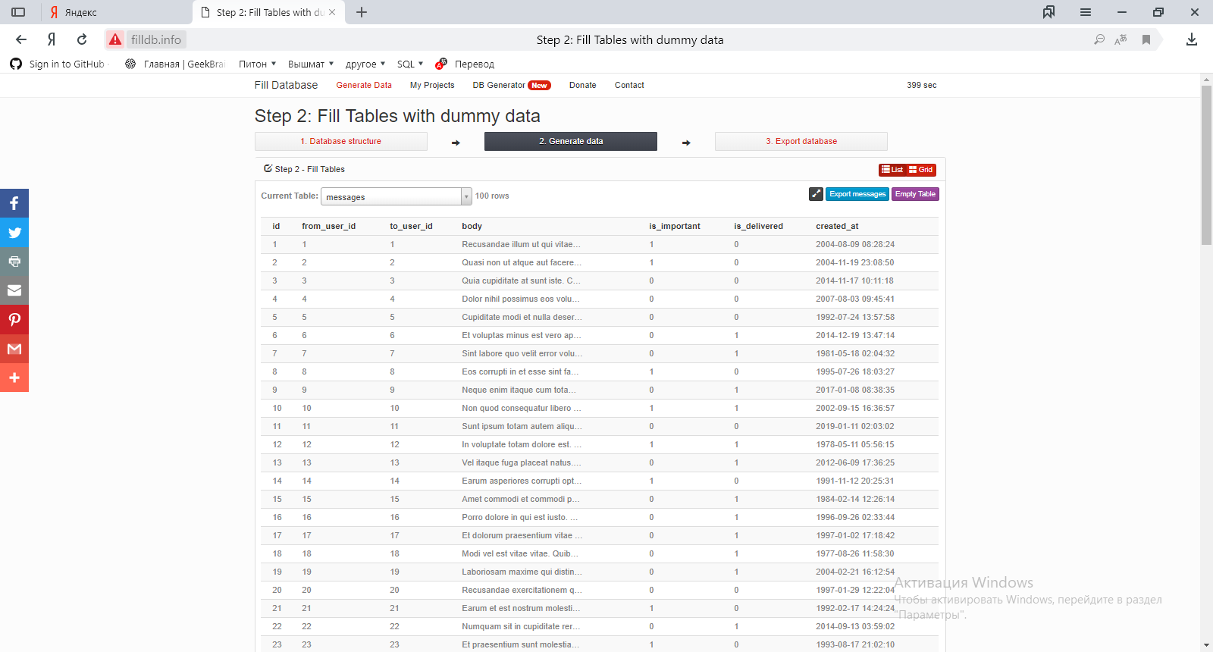

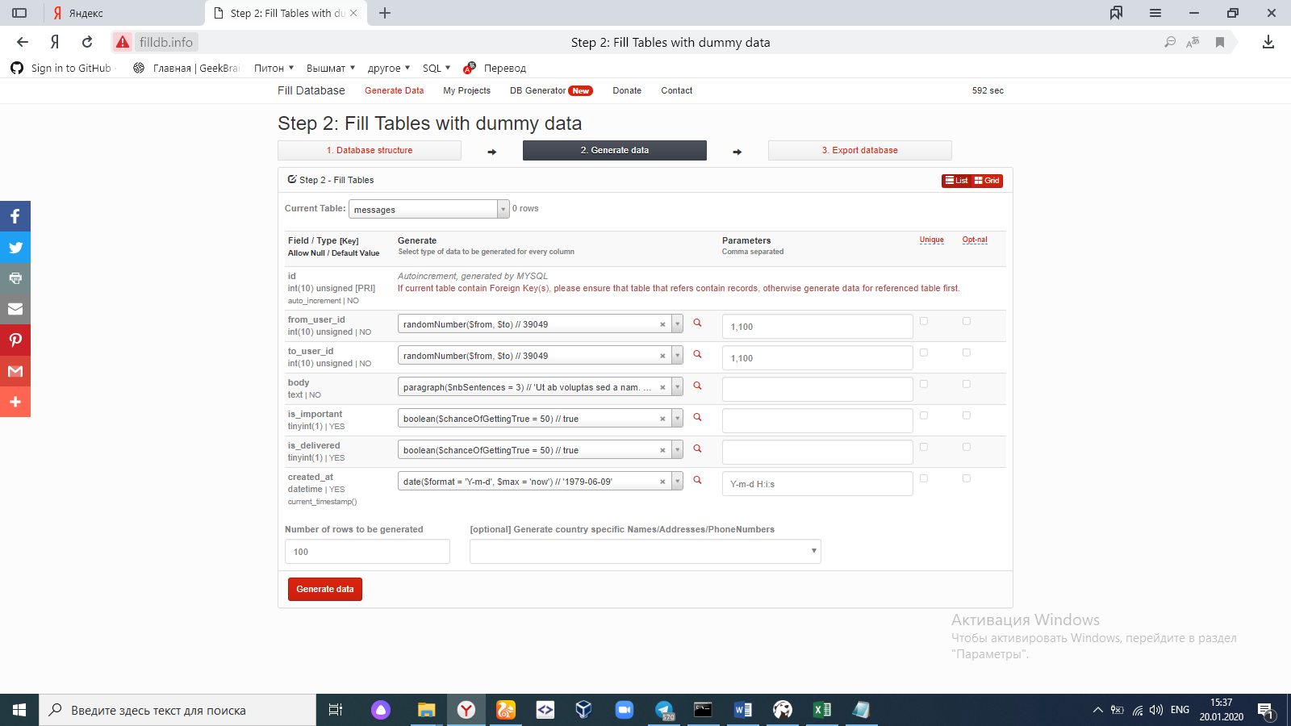

Дружба

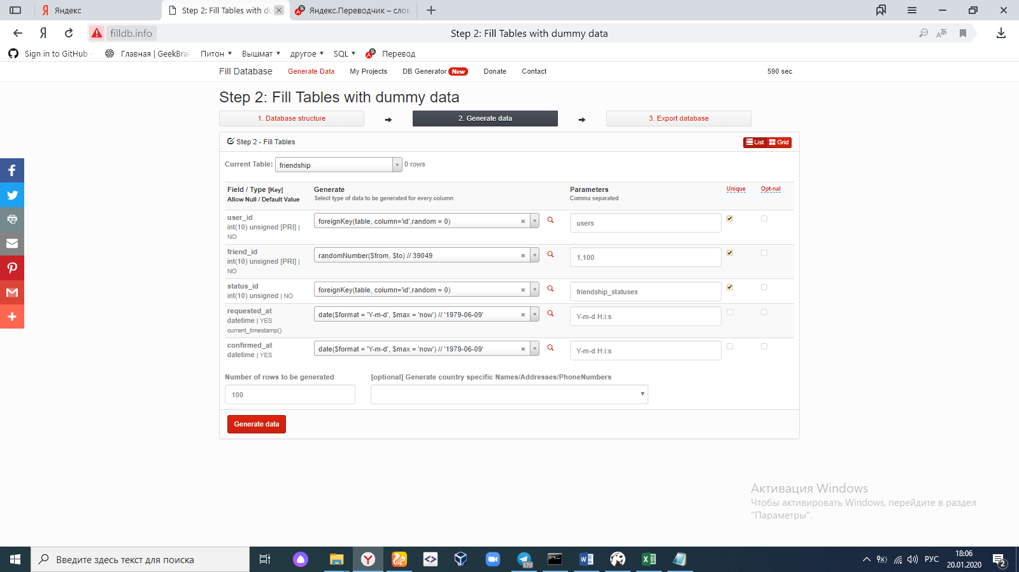

Статусы дружбы

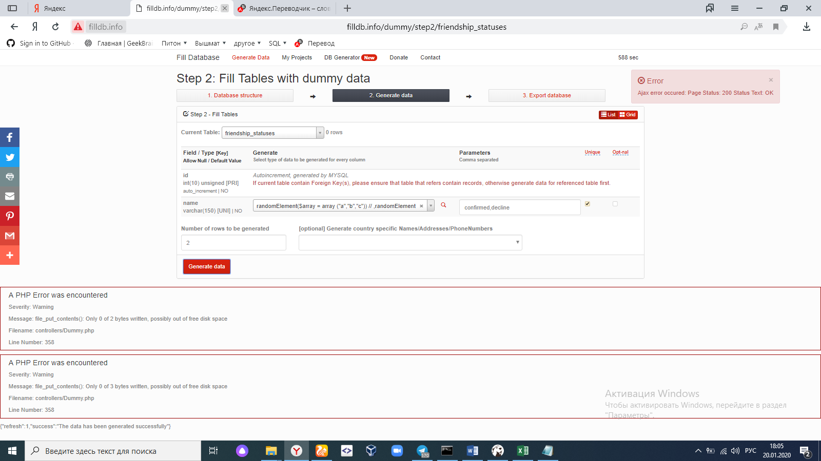

Комьюнити

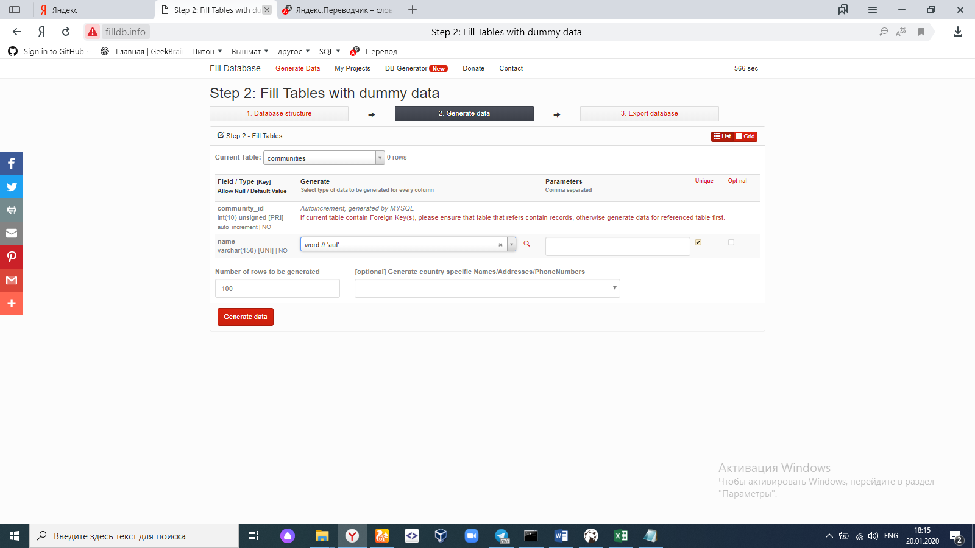

Комьюнити/юзерс

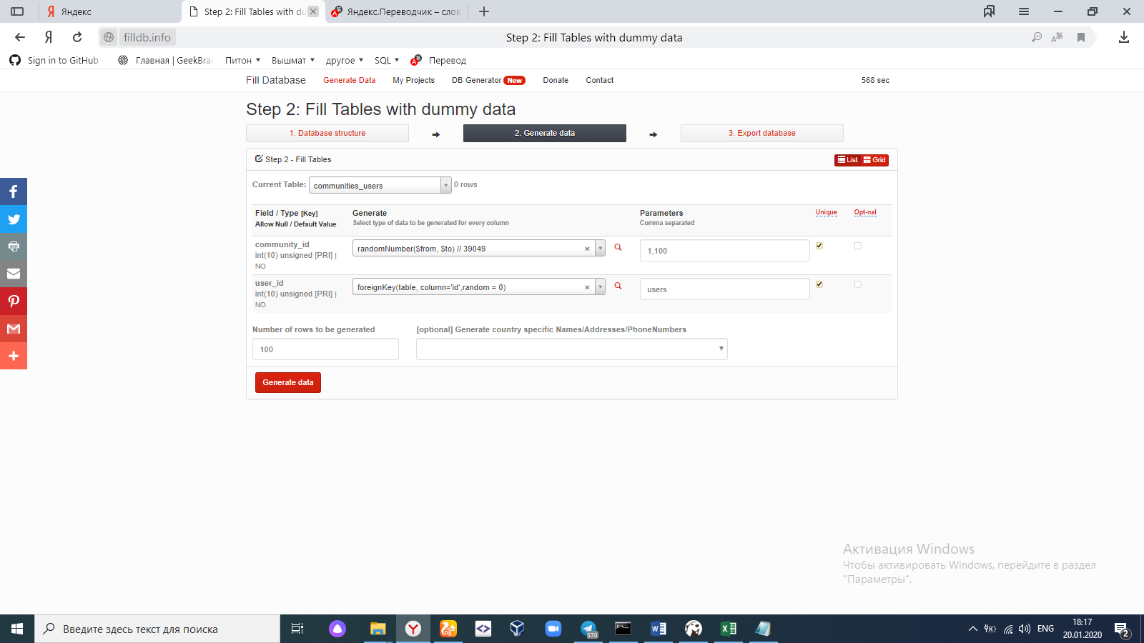

Медиа (с метадатой непонятно пока)

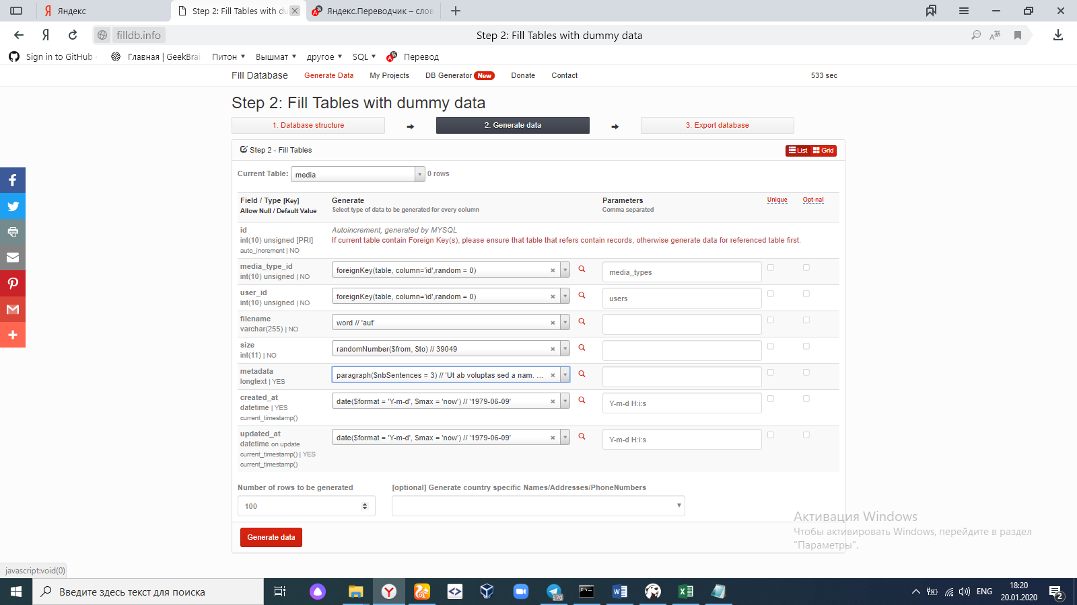

Типы медиа

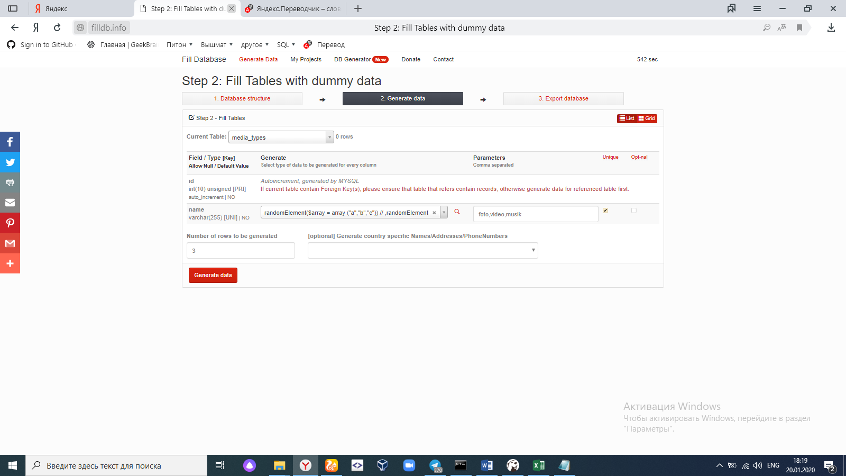

Общее

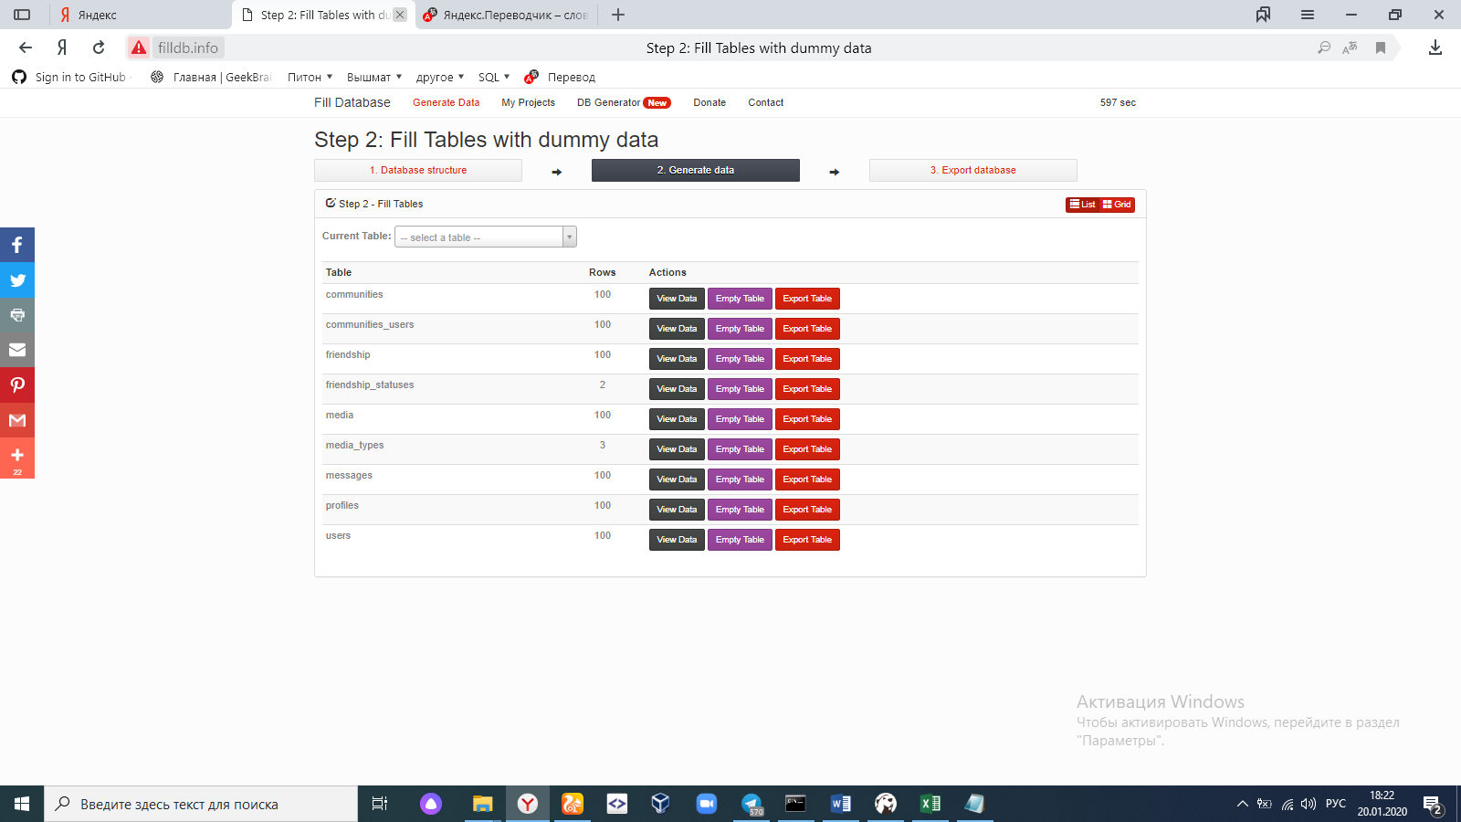

через терминал загрузил дамп

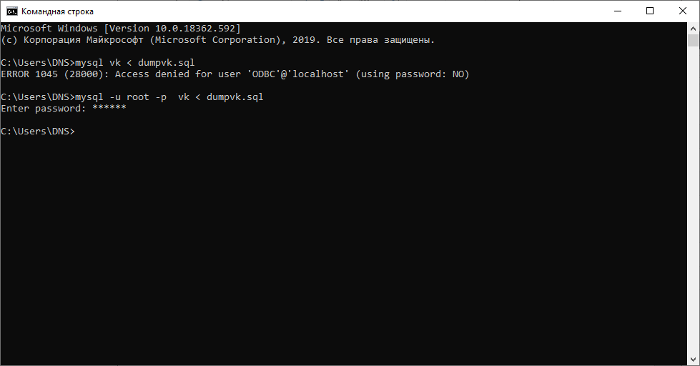

Но по какой-то причине через терминал с дампа не загрузились данные комьюнити, хотя все было в дампе. Тогда добил через дебивер

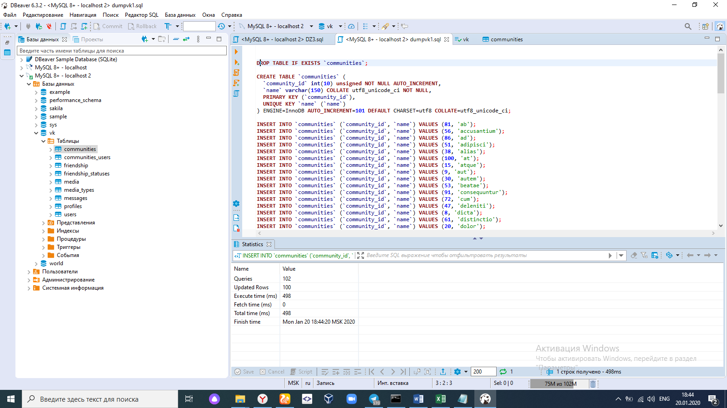

ошибка с комитом и пушем файла sql в smart git. Сохранил в текстовом файле

